福州瑞芯微电子有限公司
统一用户工具
使用说明
2010-10-12
文档修改记录
版本号 | 制定日期 | 编制人/修改人 | 修改说明 | 生效日期 | 备 注
1.1 | 2010-10-12 | LY | 初版
1.2 | 2011-06-29 | LY | 增加数据盘操作配置参数

目录
概述 4
1. 使用对象 4
2. 组件概述 4
2.1. 工具目录结构 4
2.2. 配置文件说明 4
2.2.1. Language节 4
2.2.2. System节 5
2.2.3. 配置注意事项 5
3. 使用步骤 6
3.1. 修改配置文件 6
3.2. 安装驱动程序 6
3.3. 固件升级 9
3.3.1. 界面介绍 9
3.3.2. 操作步骤 9
3.3.3. 错误信息说明 9
4. 注意事项 10

概述
统一用户工具是瑞芯微电子有限公司为消费者提供的简易升级工具。该工具主要应用于设备固件的升级和修复。

使用对象
购买使用瑞芯微芯片产品的消费者

组件概述

工具目录结构
- config.ini
用于配置工具的语言，界面上的字体，以及升级属性配置，具体设置方法详见配置文件说明。
- Language
支持的语言列表，不需要用户做任何修改。
- Log
升级信息输出，用于出错时的分析处理。该功能可以在配置文件中配置为启用或关闭。
- RKDeviceManage.exe
用户工具程序

配置文件说明
配置文件用于配置升级程序的界面属性和升级属性。由[Language]和[System]两个节组成。

Language节
Kinds=2 //工具支持的语言数，不支持用户修改
Selected=1 //默认选择的语言索引。用户可以根据下面的LangXFile对应的语言来进行选择。例如选择英语，则将该键值改为Selected=2
LangPath=Language\ //语言文件路径，不建议用户修改。

Lang1File=Chinese.ini //语言索引1对应的语言配置文件，不建议用户修改
Lang1FontName=宋体 //该语言对应的界面上的字体
Lang1FontSize=9 //该语言对应的界面上的字体大小
Lang1Tag=CHN //语言标识，不支持用户修改
Lang1CHNTitle=中文 //程序语言选择时的显示方式，不建议用户修改
Lang1ENGTitle=Chinese //程序语言选择时的显示方式，不建议用户修改

Lang2File=English.ini //语言索引2对应的语言配置文件，不建议用户修改
Lang2FontName=Arial //该语言对应的界面上的字体
Lang2FontSize=9 //该语言对应的界面上的字体大小
Lang2Tag=ENG //语言标识，不支持用户修改
Lang2CHNTitle=英文 //程序语言选择时的显示方式，不建议用户修改
Lang2ENGTitle=English //程序语言选择时的显示方式，不建议用户修改

System节
RKUSB_VID=0x071B //被升级设备的RockUsb设备的VID(可以不用设)
RKUSB_PID=0x3226 //被升级设备的RockUsb设备的PID(可以不用设)
MSC_VID=0x071B //被升级设备的MSC设备的VID
MSC_PID=0x3203 //被升级设备的MSC设备的PID

FORCEFLAG=FALSE //是否采用强制擦除
FORMATFLAG=TRUE //升级后是否对用户盘进行格式化
FORMATDATADISKFLAG =TRUE //升级后是否对数据盘进行格式化
COPYFLAG=TRUE //升级后是否拷贝数据到用户盘
COPYDATADISKFLAG =TRUE //升级后是否拷贝数据到数据盘
LOGFLAG=TRUE //是否进行日志记录
SUPPORTLOWUSB=TRUE //是否支持USB 1.1设备

DEFAULT_FIRMWARE=E:\Firmware.img //默认固件位置
DEFAULT_COPYDIR=E:\Firmware\ //默认拷贝到用户盘的数据路径
DEFAULT_DATADISK_COPYPATH= //默认拷贝到数据盘的数据路径
DISKVOLUME=Rockchip //用户盘卷标
DATADISKVOLUME=Rockchip //数据盘卷标
FW_VERSION_MODE= //固件版本显示模式
DEC:十进制显示
其他:十六进制显示
MISC_MODIFY_MODE= //MISC修改标志,
WIPE_ALL:擦除userdata,cache和user区
WIPE_DATA:擦除userdata和cache区
其他值为不修改按原始的misc文件下载

MSC_WAITTIME=30 //升级后，等待磁盘出现的时间（单位:秒）
RKUSB_WAITTIME=20 //升级过程中，等待RockUsb出现的时间（单位:秒）

配置注意事项
首次进行配置时，请主要对以下几个键值进行配置：
- [Language]->Selected
- [System] ->MSC_VID
- [System] ->MSC_PID

- [System] ->FORMATFLAG
- [System] ->COPYFLAG
- [System] ->LOGFLAG

- [System] ->DEFAULT_FIRMWARE
- [System] ->DEFAULT_COPYDIR
- [System] ->DISKVOLUME

使用步骤
- 修改配置文件
- 插上待升级设备，如果是第一次安装，需要安装驱动程序
- 启动程序，选择固件，进行升级

修改配置文件
配置文件修改，详见配置文件说明，及其配置注意事项

安装驱动程序
升级固件前，请关闭播放器。按住升级按钮不放，同时将设备连接到PC USB端口。如果之前没有安装过设备驱动，则会弹出如下提示：
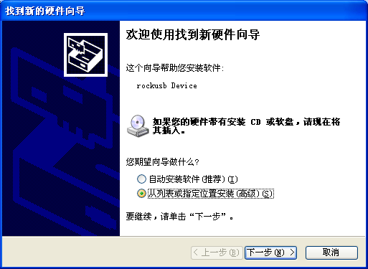
选择“从列表或指定位置安装（高级）”，单击下一步。
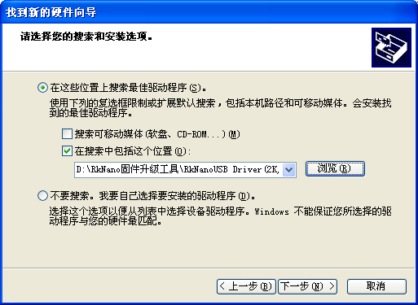
选择驱动程序文件夹下的rockusb.sys
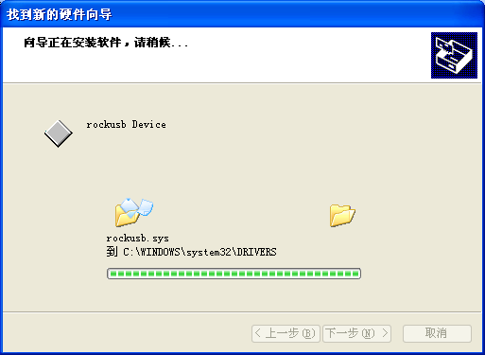
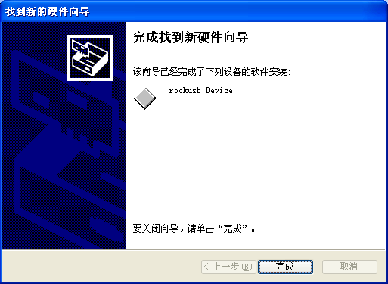
这样，就完成了USB设备的驱动安装。

固件升级

界面介绍
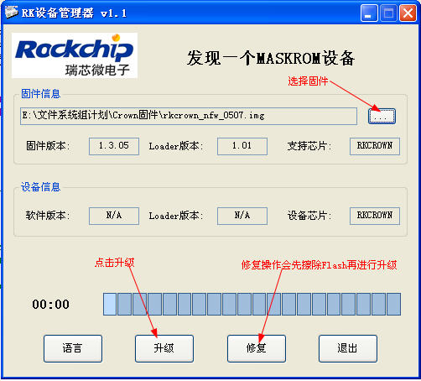

操作步骤
- 插上设备，使设备进入升级模式或者U盘模式
- 选择固件
- 确认设备进入Rockusb状态(Maskrom和Loader状态都属于Rock usb状态)
- 升级或修复设备

错误信息说明
- “加载配置信息失败,无法进行操作”，由于Config.ini文件加载出错，可以从发布程序中获取正确的Config.ini文件进行替换
- “加载固件失败,无法进行操作!”由于固件没有选择或者固件不能正确读取导致，请确认固件是否正确
- “其他操作正在运行,请稍等!”由于当前正在进行其他操作，请等待其他操作结束再进行
- “没有发现设备,无法进行操作!”请确认设备是否连接，或者是否进行Rockusb状态
- “创建操作流程失败,无法进行操作!”请重启程序，再进行操作
- “创建操作对象失败,无法进行操作!”请重启程序，再时行操作
- “不支持此类型设备,无法进行操作!”请确认设备是否进入Rock usb状态，如果当前是U盘状态，请先切换后再进行操作

注意事项
- 修改配置文件之后，需要重启批量升级程序
- Vista和win7操作系统下，请以”管理员权限运行程序”
- 驱动安装目录说明，x86表示32位平台，下面有2000,xp,vista,win7四种驱动；amd64表示64位平台，下面有vista和Win7,请根据实际情况选择驱动

